澄海区休（禁）渔渔民生产生活补助

申请指南（手机端）

****申报方式****

船主代本船船员申报，****年度内不可重复申报****。有特殊情况无法进行线上申报的，可通过原渠道在线下申请。

****申报流程****

**一、船主申报前的准备**

****1.准备材料：****渔业捕捞许可证、渔业船舶国籍登记证书、渔业船舶检验证书、渔业船员证书、渔业船员身份证以及本人的银行卡或存折复印件、渔业船员保险凭证。

注意：

*多证合一的，请准备可体现相关信息的页面。

*船员身份证复印件必须本人签名，并备注“用于202*年的休/禁渔补助申请”。

*银行卡或存折复印件必须提供补助对象本人的。

****2.材料整理：****如一份材料需要上传多张图片，可以在确保清晰的情况下一次拍多张图片，或使用拼图软件进行多图拼接。

****3.准备设备：****一台带有拍照功能的智能手机。温馨提示：无智能手机，可借用他人智能手机，登录本人账号进行申报，但注意借用他人手机申报完成后，必须点击下方【我的】，并滑动到页面最下端，点击【退出登录】，以确保账户安全。

**二、找到申报入口**

1.**打开小程序：**打开**粤省事小程序**或**粤省事APP**。

2.**找到专区：**往下滑动，找到**【部门专区】**，点击**【查看全部】。**

**3.**进入专区：****在部门专区里面找到**【惠民惠农补贴专区】**并点击进入专区。

4.**人脸识别：**授权认证进行**人脸识别**，已认证的进入下一步。

5.**找到申报项目：**页面跳转后，在项目申报中找到**“省级休（禁）渔渔民生活补助专项资金”**，并点击。

6.**进入申报：**根据实际情况选择对应的申报方向，即进入申报界面。

**三、项目申报**

****1.填写基本信息：**请根据实际情况对应申报书内容填写基本信息。**

注意：

*【户籍所在地】决定着该项目将提交到哪个主管部门端进行审核。

*输入【渔船编码】，点击自动填充按钮，可进行信息填充。

*【金额】单位为万元，请填写合计数。

1. ****填写船员信息：****点击**【修改资料】**，完善相关船员信息并上传船员身份证等材料，完成后点击**【添加/确认修改】**。

注意：

*如有多个船员信息，请勿点击返回，请滑动到页面上端，点击【继续添加】编辑相关船员信息。

**3.上传渔船材料：**点击**【下一步】**，上传渔业捕捞许可证等渔船的材料，确认无误后点击**【确认提交】**。

注意：

*如需修改，可点击右上角的【修改】。

*点击下方的【暂存】，可保存已填内容。

**四、跟踪项目申报进度**

点击**【办事详情】**可以查看项目进度和详情。如果填报信息有误，项目未审核且申报时间未截止，可以进行撤回，点击**【重新申报】**再提交。

用户可以在粤省事小程序或者首页切换到【我的】，点击【办事记录】，即可看到申报的项目详情信息。

用户可关注【粤省事】微信公众号，公众号将推送项目的状态信息。

**五、项目申报支持**

在系统使用过程中有任何意见或建议，可以在工作日时间联系所在地原递交纸质材料的办事窗口。

****申报资料示例图片****

**01渔业捕捞许可证书（该项渔业辅助船舶请提交船检证书）**

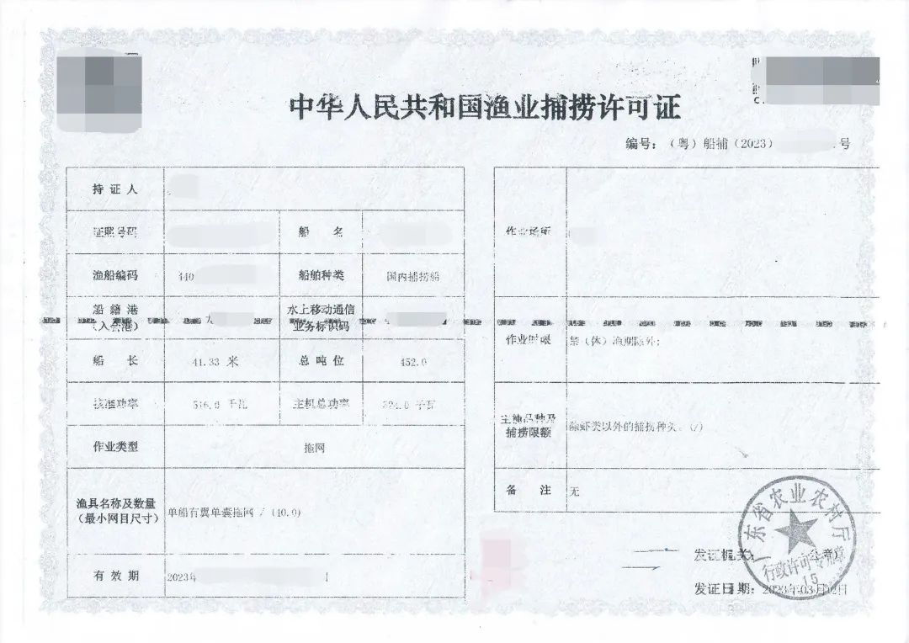

**02渔业船舶国籍登记证书**

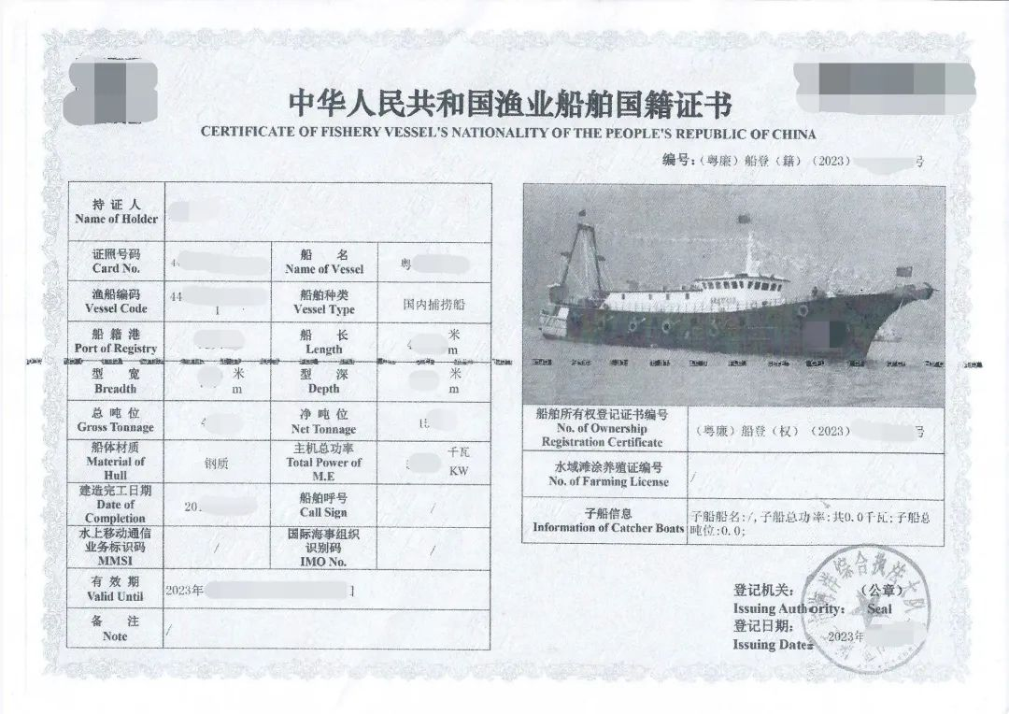

**03渔业船舶检验证书（旧版证书可上传有记载渔业船舶检验的页面）**

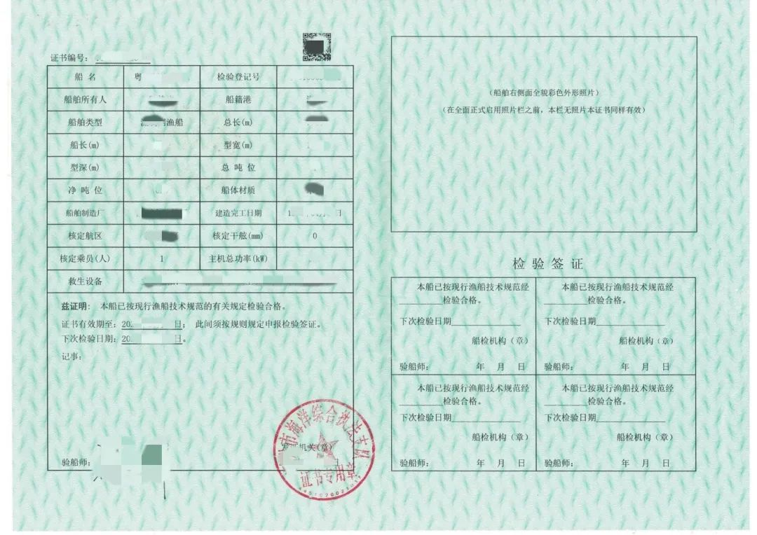

**04渔业船员证书**

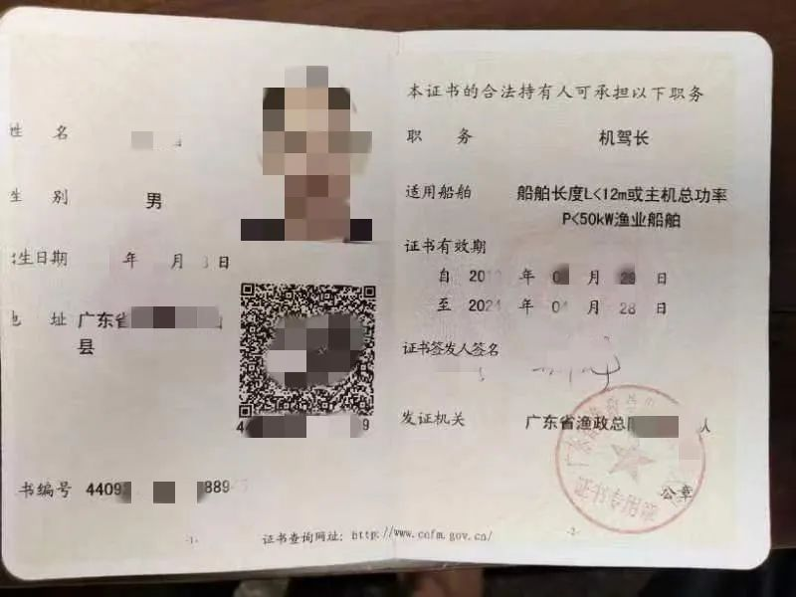

**05补助对象（渔业船员）身份证复印件**

**补助对象应在身份证复印件上签名，并注明用于“20**年休渔补助申请”或“20**年禁渔补助申请”。**

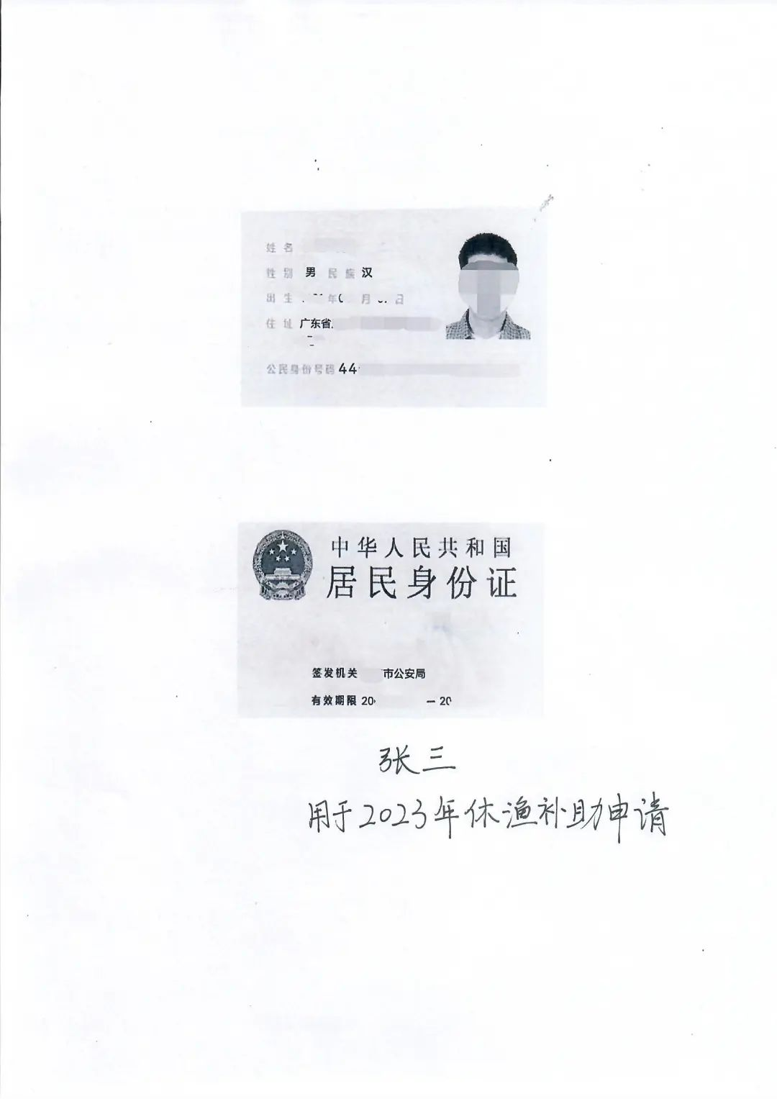

**06补助对象（渔业船员）本人的银行卡或存折复印件**

**建议补助对象在复印件上签名。**

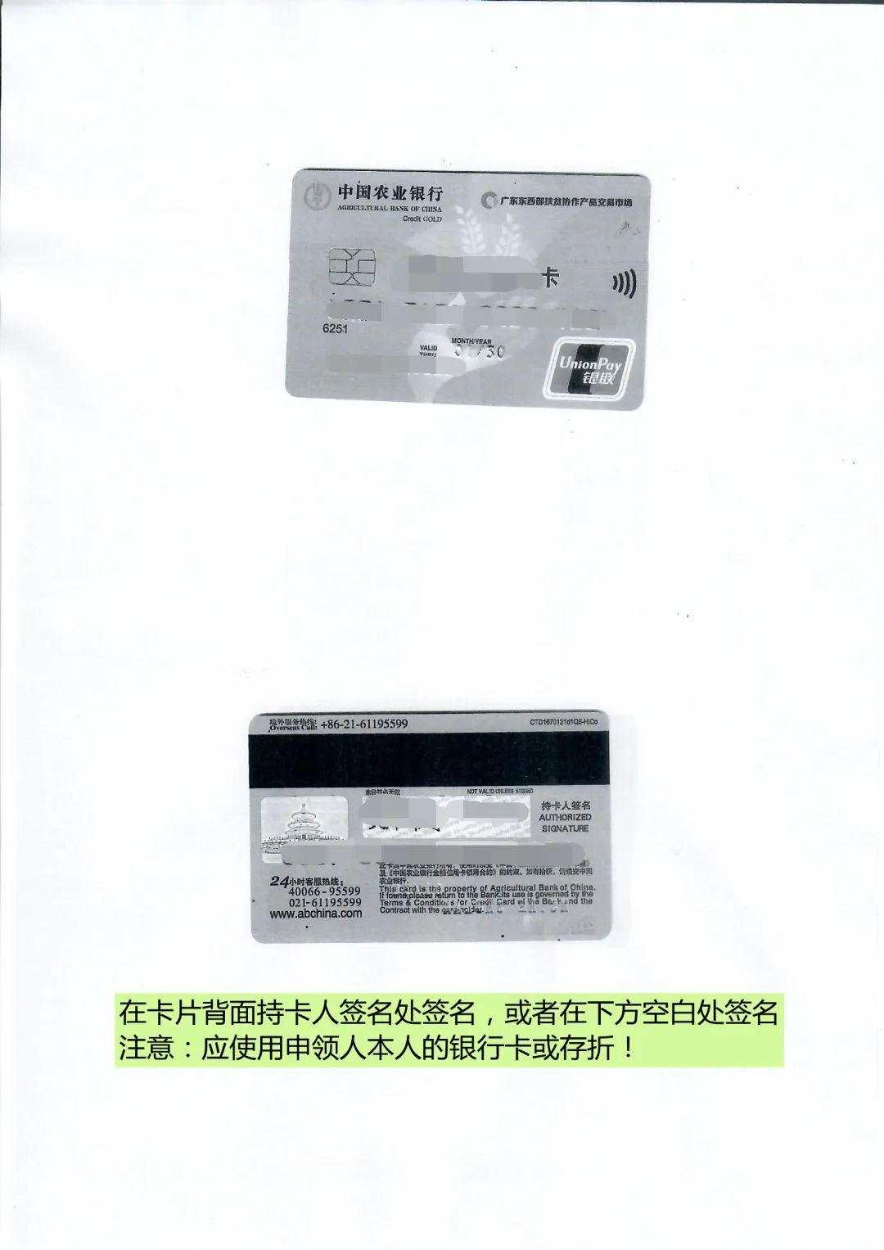

**07补助对象（渔业船员）保险凭证复印件**

